.
Сценарий урока русского языка в 9 классе
«Повторение и обобщение изученного по теме«Сложное предложение»

Жукова Алла Анатольевна, учитель
русского языка и литературы

Цель: контроль усвоения темы, умения определять вид сложного предложения, сформированности навыка постановки знаков препинания, подготовка дидактического материала (тест) для взаимоконтроля.
Планируемые результаты:
предметные: обобщить и систематизировать знания по теме «Сложное предложение», владеть навыком постановки знаков препинания в сложном предложении и составления схем СП;
личностные: понимают важность знаний по теме, овладевают культурой учебной деятельности;
регулятивные: работа по заданию, решение проблем творческого и поискового характера;
познавательные: самостоятельно отбирают необходимый дидактический материал для решения предметных учебных задач;
коммуникативные: организуют учебное взаимодействие в группе, умение строить речевое высказывание.
Оборудование, наглядность: схемы-модели «Виды СП», раздаточный материал.
Ход урока
1.Актуализация знаний.
Класс разделен на группы. Каждая получает задание: обобщить изученный материал по теме «Сложное предложение» (виды СП и их роль в речи), используя (1,3 и 5 группы) приём «Составляем кластер» ( графическое расположение материала от основного понятия к частным его конкретизациям) и (2 и 4 группы) приём «Фишбоун»(структуризацияосновных и частных понятий). (см. Приложение)
2.Проверка теоретических знаний.
Лингвистический рассказ о видах сложных предложений по составленным материалам.
3.Практическое задание.
Работа по карточкам с последующей самопроверкой.
Задание: указать количество грамматических основ, расставить знаки препинания, составить схемы предложений, определить вид сложного предложения.
Карточка № 1.
1.Но сколько Иван Макарович о природе ни соображал никогда не думал он что способен с ней наезжий на отдых человек сделать.
2.На третий день нашей совместной жизни я понял что мне не удастся приручить Томку он слишком сильно любил своего старого хозяина.

Карточка № 2.
1.Когда я пришёл на заставу собака была уже в возрасте но ко мне быстро привыкла.
2.Где-то в глубине души он понимал что сейчас лёд может треснуть и он окажется в воде вместе с посиневшим пацаном.

Карточка № 3.
1.Это угощение решило мою жизнь в хорошую сторону я начал вставать до солнца чтобы напиться с мамой вкусного чаю.
2.Нянечка у нас была добрая и она рассмеялась когда я рассказал ей про врачиху.

4.Домашнее задание.
Упр. 267 (выписать СП, найти ГО, составить схемы предложений); составить аналогичные карточки для взаимоконтроля.
5.Приложение.
«Фишбоун»
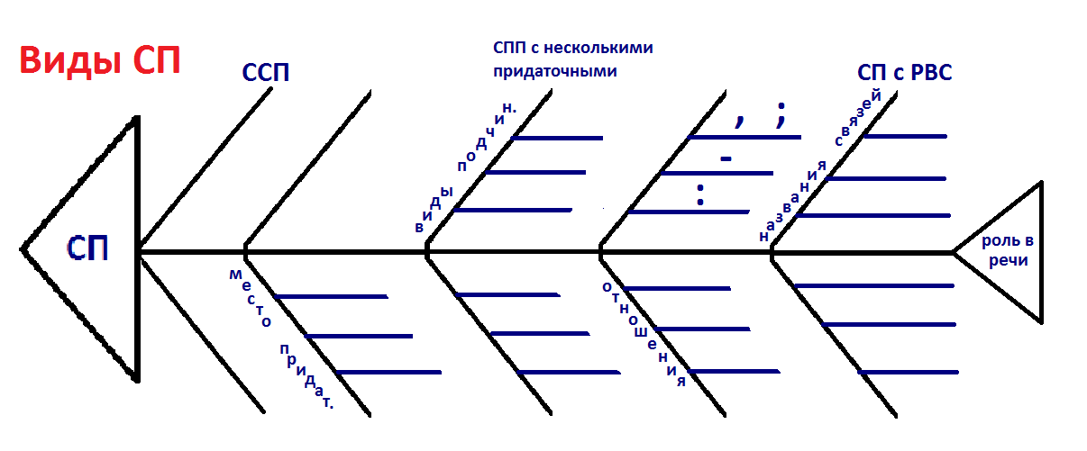

Схемы

«Кластер»

вид связи
союзы
СПП
СП с РВС

отношения
, ; : -

Неоднород.
Сочин.-бессоюз.

